附件1：
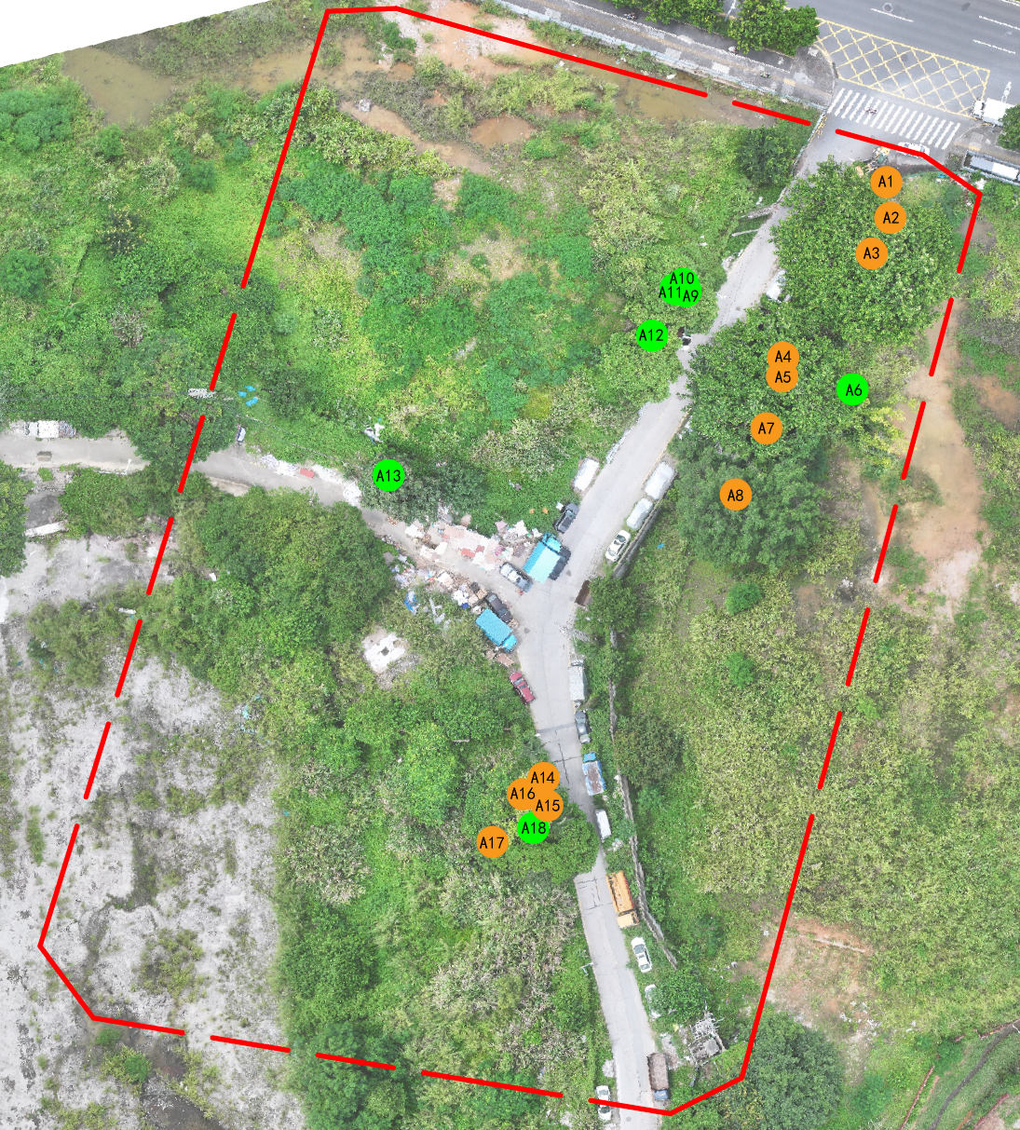
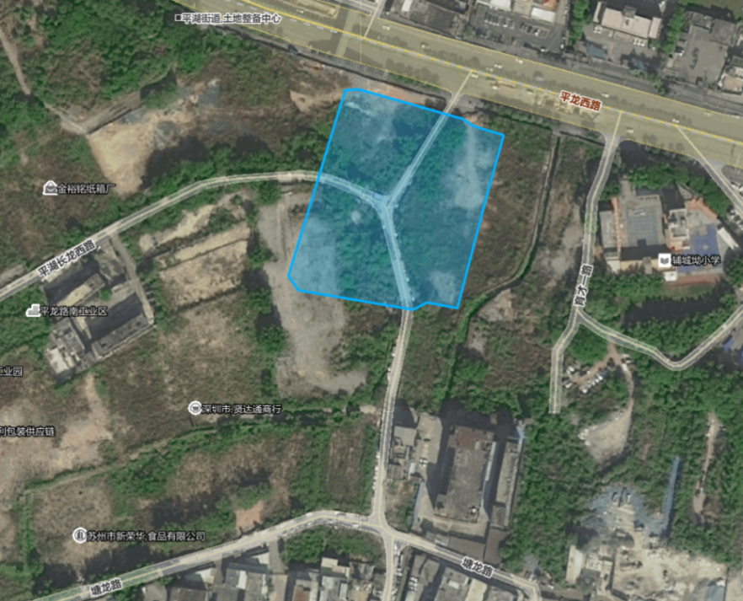

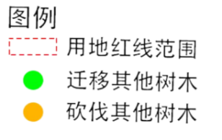
项目位置及实施范围图
平龙路
长龙西路
长龙东路
塘龙路
平龙路
长龙东路
长龙西路

